15.長度與面積單元課程內容
1-n-09能認識長度，並作直接比較
1-n-09-1透過具體物的比較，理解長度的概念
1.哪一條直線和下面的鉛筆一樣長？把它圈起來。T
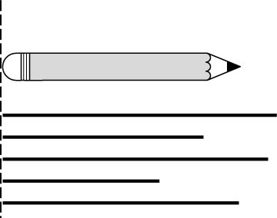

2.把比鉛筆長的東西圈起來。C
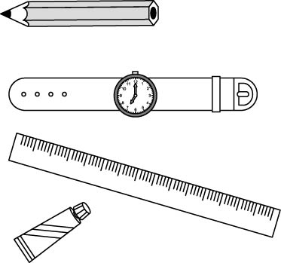

1-n-09-2能利用具體直接比較的方法，比較直線和曲線的長度
1. 下面有3條繩子，由長到短填入1、2、3。T
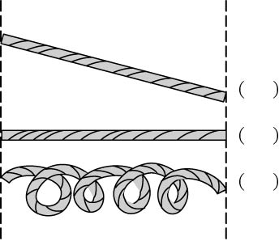

2. 比較長的打ˇ。C
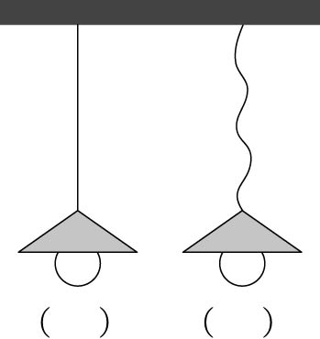

1-n-10 能利用間接比較或以個別單位實測的方法比較物體的長短
1-n-10-1透過長度的複製，進行長度的間接比較
1.把比較長的圈起來：T
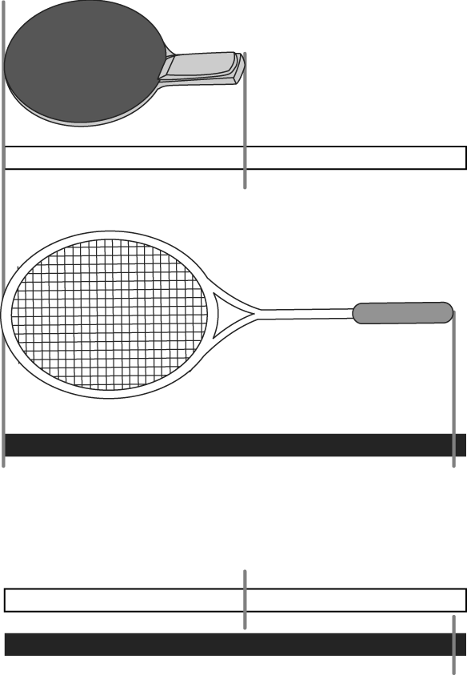
所以（  ， 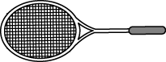 ）比較長。

2.看圖比一比，在裡打√。C
書的哪一邊比較長？
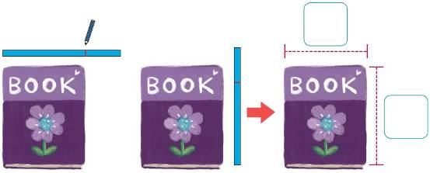

1-n-10-2能以個別單位實測並比較物體的長短
1. 填填看，再圈圈看：T
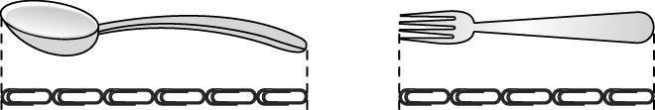
和（ ）個  一樣長，
和（ ）個 一樣長，
所以（ ， ）比較長。

2. 填填看，再圈圈看：C
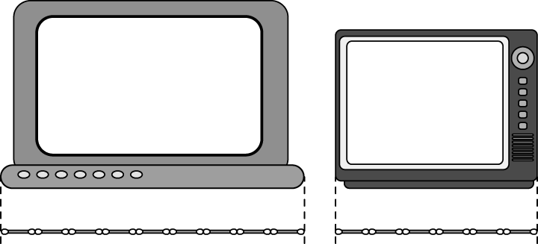
 和（ ）枝 一樣長，

 和（ ）枝 一樣長，

所以（ ， ）比較長。

2-n-14 能理解用不同個別單位測量同一長度時，其數值不同，並能說明原因
1.小美用6個紅色塑膠條剛好可以量完老師的桌子長度，小婷用4個黃色塑膠條也剛好可以量完老師的桌子長度，請問那一個塑膠條比較長？答：（ ）T

2. 小華和小明用鉛筆量老師桌子的高，小華量出 4 枝鉛筆高，小明量出 6 枝鉛筆高。（ 小華，小明 ）的鉛筆比較短。C

2-n-15 能認識長度單位「公分」、「公尺」及其關係，並能作相關的實測、估測與同單位的計算
2-n-15-1認識1公分
1.尺上的每一格都代表1公分，算算看，白色積木是（ ）公分T
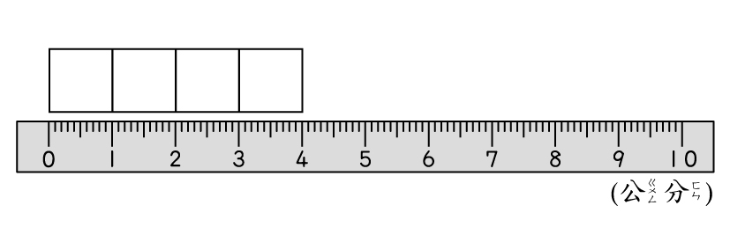

2.尺上的每一格都代表1公分，算算看，白色積木是（ ）公分C
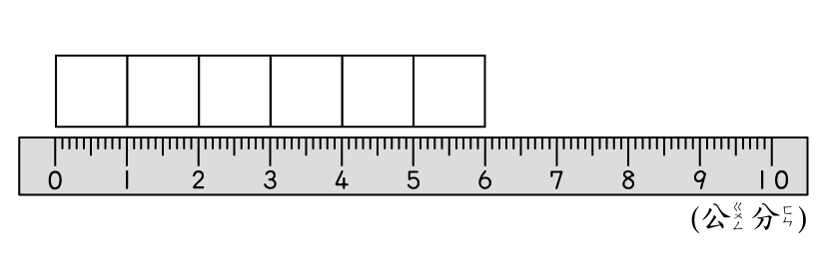
2-n-15-2以公分為單位，運用公分刻度尺，進行長度的實測和估測及同單位的計算
1.直尺上的刻度從4公分量到12公分是多少。T

2.綠色紙條長9公分，黃色紙條長17公分，把兩張紙條接起來，共長幾公分？T

3.直尺上的刻度從5公分量到15公分是( )公分。C

4.一枝竹筷子長17公分，一枝鐵筷子長12公分，把兩枝筷子接起來，共長幾公分？C

2-n-15-3認識1公尺
1.（ ）下列敘述，何者使用公尺做單位最適合？T
(1) 鉛筆
(2) 聖誕卡
(3) 台北跟高雄距離
(4) 教室長度

2.3公尺是多少公分？C

2-n-15-4以公尺為單位，進行長度的實測和估測及同單位的計算
1.在正確的□裡打ˇ。T
教室的門寬大約是□1公分 □1公尺
2.在正確的□裡打ˇ。C
媽媽的腰帶長□80公分 □80公尺

3.一把1公尺的直尺，測量教室前後的長度距離，請問教室大約多少公尺？
（ ）公尺

4.一個榻榻米長2公尺，禮堂的長度可以放7個榻榻米長，請問禮堂大約多少公尺？（ ）公尺C

2-n-15-5認識公分、公尺的關係，並進行換算
1.1公尺15公分＋3公尺90公分＝（ ）公尺（ ）公分T

2.
（1）265公分＝（ ）公尺（ ）公分
（2）4公尺89公分＝（ ）公分
（3）5公尺56公分+2公尺70公分＝（ ）公尺（ ）公分C

2-n-18 能認識面積(同2-s-04)
1.下面哪一個塗色的面比較大？在（ ）中打ˇ：T
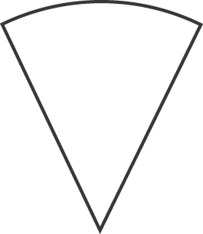 | 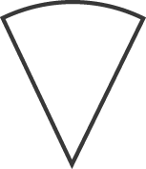
（ ） | （ ）

2.下面哪一個塗色的面比較小？在（ ）中打ˇC
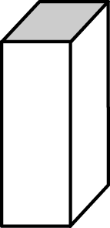 | 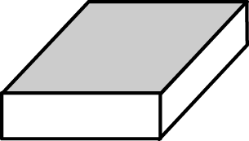
（ ） | （ ）

3-n-07能由長度測量的經驗，透過刻度尺的方式來認識數線，並在數線上作比較、加、減的操作
3-n-07-1能由長度測量的經驗，透過刻度尺的方式來認識數線，標記數值，並做比較
1.用小數填填看。T
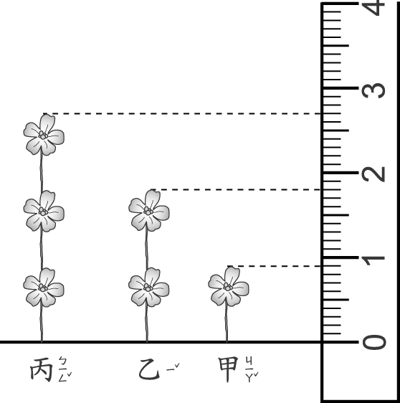
(１)甲的高度是（ ）公分；乙的高度是（ ）公分；丙的高度是（ ）公分。
(２)乙比甲高（ ）公分，丙比乙高（ ）公分。

2. 下圖是小為種綠豆的成長紀錄表，用小數填填看。C
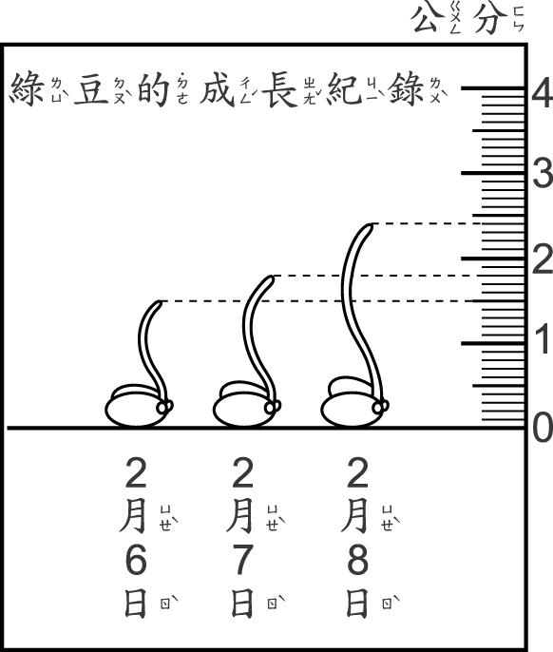
(１) 2 月 6 日綠豆芽的高度是（ ）公分。
(２) 2 月 7 日綠豆芽的高度是（ ）公分。
(３) 2 月 8 日綠豆芽的高度是（ ）公分。

3-n-07-2在數線上作加法的操作
1.在數線上，小蚱蜢從 33 的位置向右跳0.9，牠落下的位置可能是下面哪一個數字？圈圈看。T
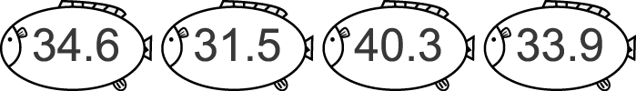

2.在數線上，小蚱蜢從 12 的位置向右跳2.2，牠落下的位置可能是下面哪一個數字？圈圈看。C
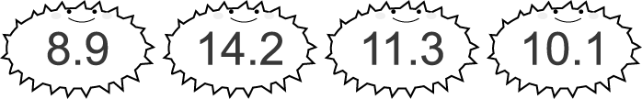

3-n-07-3在數線上作減法的操作
1.在數線上，小蚱蜢從 33 的位置向左跳1.5，牠落下的位置可能是下面哪一個數字？圈圈看。T
2.在數線上，小蚱蜢從 12 的位置向左跳0.7，牠落下的位置可能是下面哪一個數字？圈圈看。C

3-n-14能認識長度單位「毫米」，及「公尺」、「公分」、「毫米」間的關係，並做相關的實測、估測與計算。
3-n-14-1認識1毫米（mm），以毫米為單位，進行長度的實測和估測
1（ ）下列敘述，何者使用毫米做單位最適合？T
(1) 螞蟻的長度
(2) 馬的高度
(3) 操場一圈的長度
(4) 百元大鈔的長度

2.請用尺量出下列線條的長度C
（1）

( )公分( )毫米

（2）

( )公分( )毫米

3-n-14-2認識公分和毫米的關係，並進行換算
1.
56毫米＝（ ）公分（ ）毫米T
6000毫米＝（ ）公尺

2.
62毫米＝（ ）公分（ ）毫米C
8000毫米＝（ ）公尺

3-n-14-3能做長度的相關計算
1.5公分3毫米 + 2公分8毫米＝（ ）公分（ ）毫米T

2.87毫米 + 12公分2毫米＝（ ）公分（ ）毫米C

3-n-18能認識面積單位「平方公分」，並做相關的實測、估測與計算。(同3-s-05)
3-n-18-1能利用間接比較或以個別單位比較不同面積的大小
1.一個□是一平方公分。下面哪一個圖形的面積和其他兩個圖形不同？請在（ ）裡打ˇ：T
(１) 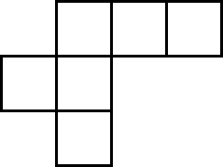 (２) 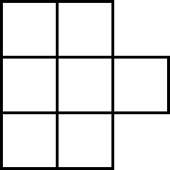
（ ） （ ）
(３) 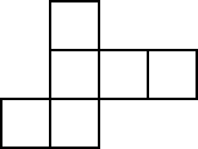
（ ）

2.下列每個格子的面積都是 1 平方公分，請畫出一個面積為15平方公分的長方形？C
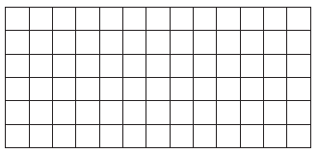

3-n-18-2能認識平方公分，並以平方公分為計讀單位，進行面積的實測和估測
1.圖中的長方形兩邊分別是6 公分和4 公分，面積是多少？（ ）平方公分T
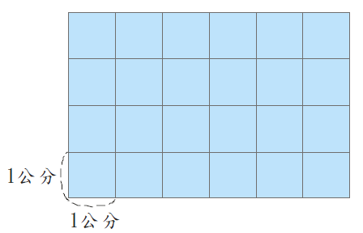

2.下面的圖形都是用1平方公分的□拼成的，面積各為多少？C
(1)甲是( )平方公分。
(2)乙是( )平方公分。
(3)丙是( )平方公分。
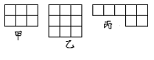

4-n-13 能認識長度單位「公里」，及「公里」與其他長度單位的關係，並做相關計算
4-n-13-1認識1公里
1.
(1) 1公里＝（ ）公尺
(2) 1公里＝（ ）公分T

2. C
(1)（ ）1公里和1千米一樣長。
(2)（ ）哪一個長度的單位最大？(1)公分(2)毫米(3)公尺(4)公里

4-n-13-2能以公里為單位進行估測的活動
1.（ ）下列敘述，何者使用公里做單位最適合？T
(1) 鉛筆
(2) 聖誕卡
(3) 台北跟高雄距離
(4) 教室長度

2.在( )裡填入適合的長度單位。(公分、毫米、公尺、公里)C
- 一本數學習作大約厚4( )。
- 爸爸報名參加10( )的路跑。
- 一枝掃把的長大約1 ( )。
4.一枝自動鉛筆大約長15( )。

4-n-13-3認識公里和公尺間的關係，並進行換算活動及相關計算
1.甲鎮到乙鎮的省道長 4公里300 公尺，乙鎮到丙鎮之省道長 3公里800公尺，則順著省道由甲鎮到丙鎮，長度為幾公里幾公尺？（ ）公里（ ）公尺T

2.已知「操場跑 5圈約為 1公里」。請問跑操場跑 7圈約為（ ）公里（ ）公尺。C

4-n-15 能認識面積單位「平方公尺」，及「平方公分」、「平方公尺」間的關係，並做相關計算
4-n-15-1認識1平方公尺，並以1平方公尺為單位，進行實測、估測
1.1平方公尺＝（ ）平方公分。T

2.教室的前後距離大概( )公尺，左右距離大概( )公尺，面積大約是( )平方公尺。
承上題相比，請你估測籃球場大約是( )平方公尺。C

4-n-15-2認識平方公分和平方公尺的關係，並進行換算及相關計算
1. T
（1）7平方公尺 1678 平方公分是多少平方公分？（ ）平方公分

（2）9500000 平方公分是多少平方公尺？（ ）平方公尺

2. C
（1）56平方公尺 35 平方公分是多少平方公分？（ ）平方公分

（2）7890000 平方公分是多少平方公尺？ （ ）平方公尺

4-n-16 能理解長方形和正方形的面積公式與周長公式(同4-s-09)
4-n-16-1能理解長方形面積及周長的求法
1.（ ）下列何者為算長方形面積的正確算法？T
（1）9 × 5
（2）9 × 9 × 5 × 5
（3）（9＋5）× 4
（4）（9＋5）× 2
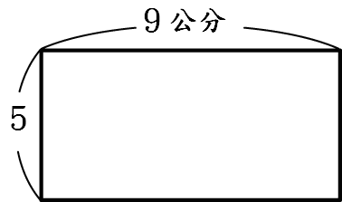

2.（ ）下列何者為算長方形周長的正確算法？C
（1）（9＋5）× 4
（2）9 × 9 × 5 × 5
（3）（9 × 2） × （5 × 2）
（4）（9＋5）× 2

4-n-16-2能理解正方形面積及周長的求法
1.（ ）下列何者為算正方形面積的正確算法？T
（1）6 × 6 × 6 × 6
（2）6 × 6
（3）6 × 6 × 2
（4）6 × 4
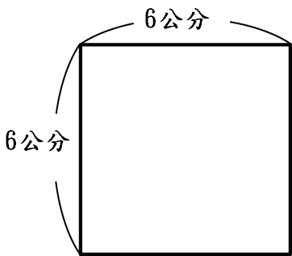

2.（ ）下列何者為算正方形周長的正確算法？C
（1）6 × 6 × 6 × 6
（2）6 × 6
（3）6 × 6 × 2
（4）6 × 4

4-n-16-3長方形、正方形面積公式的應用
1.求下面圖形之面積和周長？T
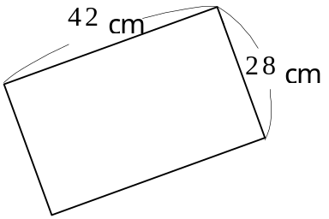

2.求下面圖形之面積和周長？C
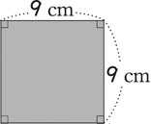

5-n-15 能認識面積單位「公畝」、「公頃」、「平方公里」及其關係，並做相關計算
5-n-15-1認識1公頃、1公畝和1平方公里
1.1公畝＝（ ）平方公尺T

2.1公頃＝（ ）平方公尺T

3.1平方公里＝（ ）平方公尺C
5-n-15-2認識平方公尺、公頃、公畝與平方公里的關係，並進行換算及相關計算
1. T
（1）26000平方公尺＝（ ）公畝
（2）7801公頃＝（ ）平方公尺
（3）1200000000平方公尺＝（ ）平方公里

2. C
（1）56.98公畝＝（ ）平方公尺
（2）780001平方公尺＝（ ）公頃
（3）75平方公里＝（ ）平方公尺

5-n-16 能運用切割重組，理解三角形、平行四邊形與梯形的面積公式(同5-s-05)
5-n-16-1運用切割重組了解平行四邊形面積的求法及理解平行四邊形面積公式
1.T
(1)（ ）下面哪一個平行四邊形沿著虛線剪開後，可以拼成一個長方形？ (1)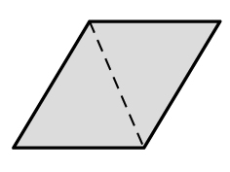 (2)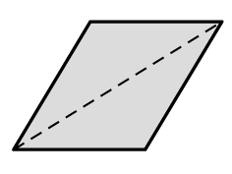 (3)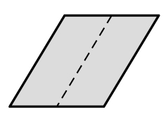 (4)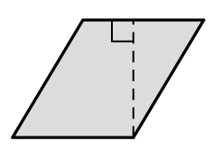
(2)拼成長方形後，長方形的長跟平行四邊形的（ ）一樣長，長方形的寬跟平行四邊形的（ ）一樣長，因此長方形面積＝長×寬，平行四邊形面積＝（ ）×（ ）

2.計算下面平行四邊形面積。C

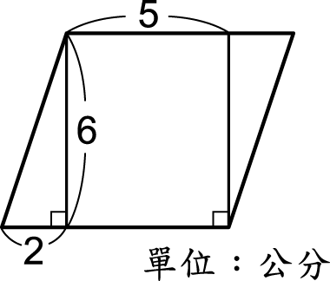

5-n-16-2運用切割重組了解三角形面積的求法及理解角形面積公式
1.T
（1）用下列2個一模一樣的三角形可拼成一個（ ）形
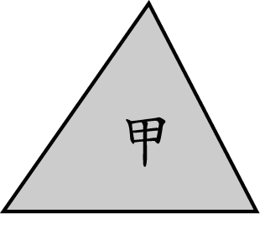
（2）三角形面積為（ ）形的面積的一半。
所以三角形面積＝（ ）×（ ）÷（ ）

2.求下圖的面積。C

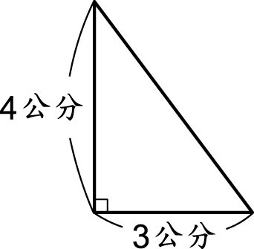

5-n-16-3運用切割重組了解梯形面積的求法及理解梯形面積公式
1. T
（1）看甲圖，用2個一模一樣的梯形可拼成一個乙圖。乙圖是（ ）形
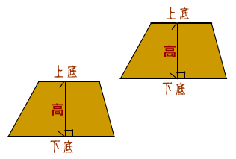 | 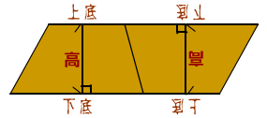
甲圖 | 乙圖
(2)拼成平行四邊形後，乙圖平行四邊形的底為（ ）+（ ），平行四邊形的高跟梯形的高相同。
（3）所以平行四邊形面積＝（ ）+（ ）× 高
（4）乙圖平行四邊形由兩個梯形組成，所以梯形面積＝平行四邊形面積 ÷ 2＝（（ ）+（ ））× 高 ÷ 2

2.下圖梯形的面積是多少？C
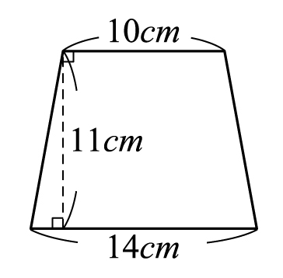

6-n-12能理解圓面積與圓周長的公式，並計算簡單扇形面積。（同6-s-04）
6-n-12-1透過實測活動，認識圓周率的意義
1.量出下面圓形的半徑和周長。T
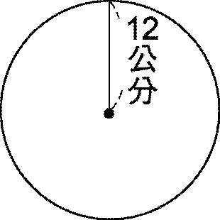
半徑＝( )公分、周長＝( )公分，周長約等於直徑的( )倍。
(四捨五入法到小數遞2位)

2.下圖是一個圓，把這個圓滾一圈的長度，會和圖中的哪一個部分相等？ (1)ㄅ (2)ㄆ (3)ㄇ (4)ㄈ。C
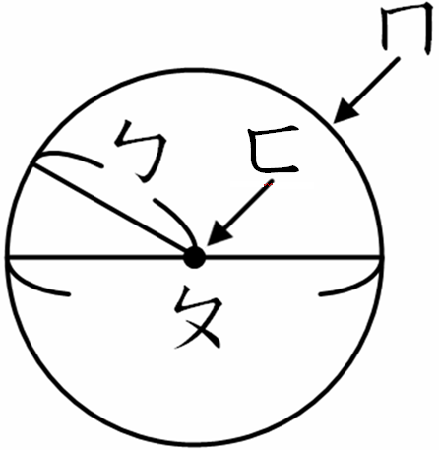

3.（ ）圓周長大約是直徑的 (1)2倍 (2)3倍 (3)4倍 (4)8倍。C

6-n-12-2理解圓周長的公式
1. ( )半徑×2×圓周率＝ (1)圓面積 (2)直徑 (3)圓周長 (4)扇形周長。T

2. （ ）下列敘述，何者正確？ (1)直徑大約是圓周長的3倍 (2)圓滾一圈的長度，就是這個圓的周長 (3)圓周長÷半徑＝圓周率 (4)圓周率會隨著圓的大小而改變。C

6-n-12-3理解圓面積公式
1.將下列的圓剪成20等份的扇形，並將20個扇形拼成一個像似長方形的圖形。T
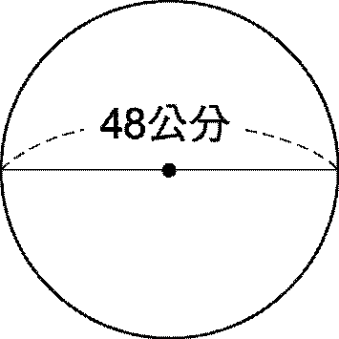
長方形的長=半徑
長方形的寬≒圓周長÷2
這個長方形的面積≒半徑×圓周長÷2=半徑×(直徑×圓周率)÷2
=半徑×(半徑×2×圓周率)÷2=半徑×半徑×圓周率

2.（ ）半徑×半徑×圓周率＝ (1)圓周長 (2)圓面積 (3)直徑 (4)2×直徑。C

6-n-12-4能計算簡單扇形面積
1.下面扇形的半徑是30公分。量量看，圓心角是多少度？再回答問題。(圓周率用3.14計算)T
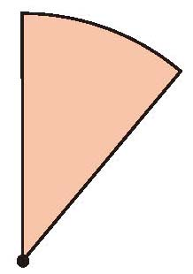
(1)它的圓心角是( )度，是( )圓的扇形。
(2)扇形的面積是多少？

2.下面扇形的半徑是30公分。量量看，圓心角是多少度？再回答問題。(圓周率用3.14計算)C
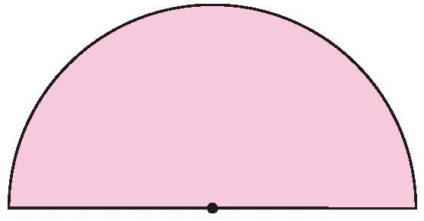
(1)它的圓心角是( )度，是( )圓的扇形。
(2)扇形的面積是多少？

